Где получить профессию повара  В основном поваров готовят в средних специальных образовательных учреждениях. Сейчас это в основном колледжи и техникумы.  Какие предметы будут:  - Кулинария;  - Физиология питания с основами товароведения;  - Микробиология с основами санитарии и гигиены;  - Техническое оснащение и организация предприятий общественного питания.  Преподаватели научат готовить всевозможные блюда, разбираться в продуктах (внешний вид, цвет, запах, вкус).  Какой разряд можно получить:  - Повар 2 разряда;  - Повар 3 разряда.  ДОПОЛНИТЕЛЬНОЕ ПРОФЕССИОНАЛЬНОЕ ОБУЧЕНИЕ, ПЕРЕПОДГОТОВКА ПО ПРОФЕССИЯМ  ДОПОЛНИТЕЛЬНЫЕ ОБЩЕРАЗВИВАЮЩИЕ ПРОГРАММЫ (для детей и взрослых)  Справки по телефону 8-918-699-59-49  Обучение на бюджетной основе. По окончании техникума выдается свидетельство государственного образца. На период обучения предоставляется отсрочка от армии. АДРЕС: Россия, 350072, г. Краснодар, ул. Московская, 81 (проезд травм. №№ 5,8,15,21,22)  тел. (861) 252-03-83,(861) 252-08-10 www.kitt.ws | МИНИСТЕРСТВО ОБРАЗОВАНИЯ, НАУКИ И МОЛОДЕЖНОЙ ПОЛИТИКИ КРАСНОДАРСКОГО КРАЯ  государственное автономное профессиональное образовательное учреждение  Краснодарского края  «Краснодарский информационно-технологический техникум»    Профессия  Повар  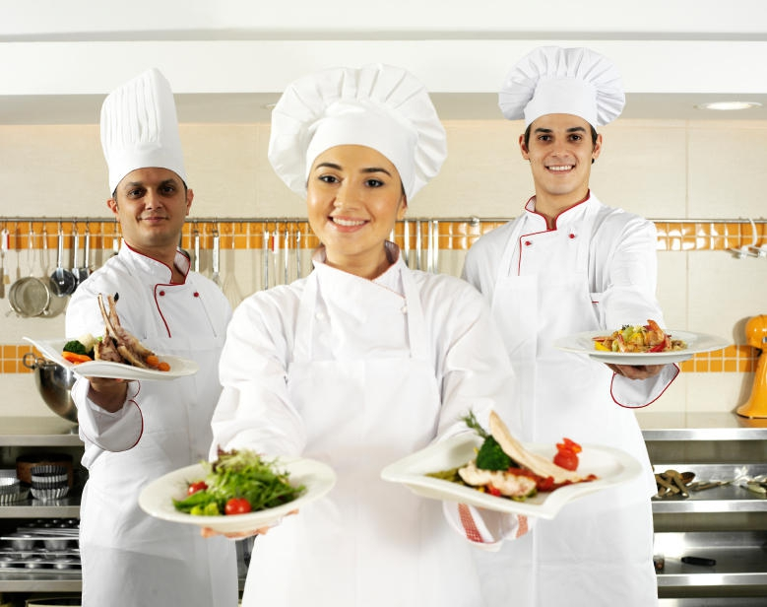
  Профессия | Срок обучения | Стоимость
  Слесарь-электрик по ремонту электрооборудования (автомобилей) | 2,5 мес. (230 часов) | 14000.00
  Электромонтажник по электрическим сетям | 2,5 мес. (242 часа) | 14000.00
  Электрогазосварщик | 3,5 мес. (282 часа) | 16550.00
  Парикмахер | 2,5 мес. (230 часов) | 10000.00
   | Срок обучения | Стоимость
  Молекулярная кухня | 20 часов. | 2000.00
  Цветы в 3D | 16 часов | 2000.00
  Фигурная нарезка из овощей и фруктов | 18 часов | 2000.00
Актуальность и востребованность поварского дела доказана тысячелетней историей этого искусства. Первые повара появились, как только человек научился не только добывать пищу, но и готовить её.  История профессии повар  Знатные люди в Древнем Риме и в Древней Греции особенно ценили вкусную пищу. Само собой, огромный спрос на разнообразие и обилие разных яств привело к образованию первых кулинарных школ. Ведь квалифицированных поваров просто не хватало.  В 19 веке поварские школы стали появляться повсеместно. Европа, Англия и Россия на перебой готовили своих специалистов. Вопреки мнению, что первые повара появились на Руси только в 17 веке, традиции русский кухни берут свое начало задолго до этого.  . | Характеристика профессии повар  Повар – профессионал по приготовлению изысканной пищи, он знает огромное количество блюд разных национальных кухонь, умеет превратить любые продукты в шедевр.  Необходимо учитывать, что это творческая профессия. К тому же, она требует максимум точности и внимания.  Необходимо уметь точно отмерить количество продуктов, правильно соблюдать все процессы приготовления определённой пищи, а потом ещё и красиво украсить приготовленное блюдо.  Профессия повара обязывает знать все тонкости приготовления и хранения продуктов, умея при этом отличить качественные от испорченных. В памяти должны «крутиться» множество рецептов самых разнообразных блюд, порой, подкреплённые своими придуманными и модифицированными рецептами.  Повара должны уметь пользоваться и быстро разбираться в технических новинках, помогающих увеличить скорость и комфорт работы.

